Presseinformation

VHB-Formulare mit California

Jetzt Unterstützung nahezu beliebiger Formulare

München, im November 2022. Die Formulare des Vergabehandbuchs (VHB) dienen der Vereinheitlichung von zu übermittelnden Daten zwischen Auftraggebern, Planern und Auftragnehmern zum Beispiel bei der Vergabe öffentlicher Aufträge. Die PDF-Formulare bestehen aus festen Informationen (Text, Tabellen, etc.) und Feldern, in die direkt im Formular die benötigten Angaben eingegeben werden können. Dazu haben die Herausgeber diesen Feldern eindeutige Bezeichnungen gegeben (z.B. „Adresse_AG“, „Tagesdatum“ oder auch einfach „Feld1“). VHB-Formulare können bei vorhandenem Modul BPO direkt aus der AVA- und Baukostenmanagementsoftware California aufgerufen werden. California erkennt die Feldbezeichnungen für die einzelnen Formulare sowie die im AVA-System hinterlegten Daten und kann somit diese Informationen an die richtigen Felder übermitteln. Hierbei füllt das System bereits wichtige Angaben zum Bauvorhaben, zum LV, zu den Bietern oder auch das Tagesdatum automatisch aus. Im Vergleich zu vielen einfachen Formularprogrammen werden die von California ausgefüllten und von den Anwendenden individuell ergänzten Daten im PDF-Formular gespeichert, direkt beim Projekt abgelegt und stehen damit für die digitale Archivierung sowie Weiterverarbeitung zur Verfügung.

Es kommt immer wieder vor, dass Formular-Ersteller speziell für regionale Abwandlungen für diese Felder im PDF-Formular unterschiedliche Bezeichnungen verwenden. Bisher verwaltete California die internen Angaben mit den externen Feldnamen derart, dass pro internes Feld genau ein externer Feldnamen gespeichert wurde. Ab sofort können mit der Version 13 pro interner Information mehrere Feldbezeichnungen abgelegt werden. Somit ist es möglich auch regionale VHB-Formulare automatisiert zu befüllen. Für die Anwendenden bedeutet das automatisierte Ausfüllen derartiger Formulare, die sie verpflichtend abgeben müssen, eine enorme Zeitersparnis und ist somit bedeutend wirtschaftlicher.

www.gw-software.de

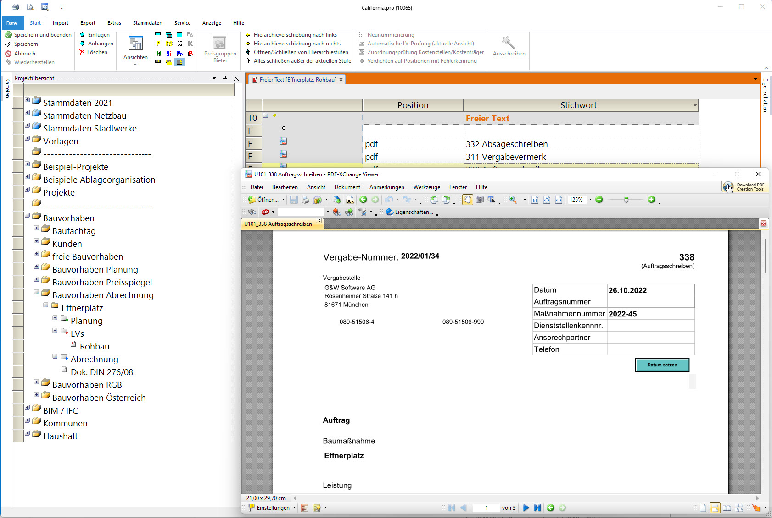

Dateiname: VHB-Formulare.jgp
Untertitel: VHB-Formulare können direkt aus California aufgerufen werden.

Quelle: G&W Software AG, München

Über G&W
Die G&W Software ist seit 40 Jahren der Spezialist für durchgängige AVA-Software und Baumanagementlösungen für Bau und Unterhalt. Im Stammhaus in München sind Entwicklung, Vertrieb und Support angesiedelt. Für eine flächendeckende Betreuung der Kunden sorgen eigene Niederlassungen in Essen und Berlin sowie ein bundesweites Netz von Vertriebs- und Servicepartnern. Der Fokus von G&W liegt auf Standardsoftware für Kostenplanung, AVA und Baucontrolling. Vom ersten Kostenrahmen bis zur Kostendokumentation abgeschlossener Baumaßnahmen unterstützt das Unternehmen die Prozesse seiner Kunden durchgängig, insbesondere auch den BIM-basierten Planungsprozess. Außerdem ist die Optimierung der Abwicklung von Rahmenvertrags-Maßnahmen für den Unterhalt und andere wiederkehrende Maßnahmen eine besondere Stärke von G&W und ihrer Software California.

Zielgruppen
Viele tausend Unternehmen, vom kleinen Büro bis zum Großunternehmen, vertrauen mittlerweile auf Lösungen von G&W. Nutznießer sind alle, die Kosten planen, kontrollieren, steuern und alle, die Leistungen ausschreiben, vergeben, abrechnen ebenso wie diejenigen, welche die Kosten der Baumaßnahmen bezahlen müssen. Also im weitesten Sinne alle Planer und Bauherren. Der Kundenkreis umfasst Planungsbüros aller Disziplinen, Versorgungs- und Entsorgungsunternehmen, Bauämter und kommunale Eigenbetriebe und Bauabteilungen der unterschiedlichsten Unternehmen.

Veröffentlichung honorarfrei / Beleg erbeten

Weitere Informationen
G&W Software AG PR-Agentur blödorn pr
Dr. Cornelia Stender Heike Blödorn
Rosenheimer Str. 141 h Alte Weingartener Str. 44
81671 München 76227 Karlsruhe
Fon 089 / 5 15 06-715 Fon 0721 / 9 20 46 40
E-Mail: st@gw-software.de E-Mail: bloedorn@bloedorn-pr.de

